На заседании антитеррористической комиссии Рузаевского района обсудили меры по обеспечению безопасности в новогодние праздники

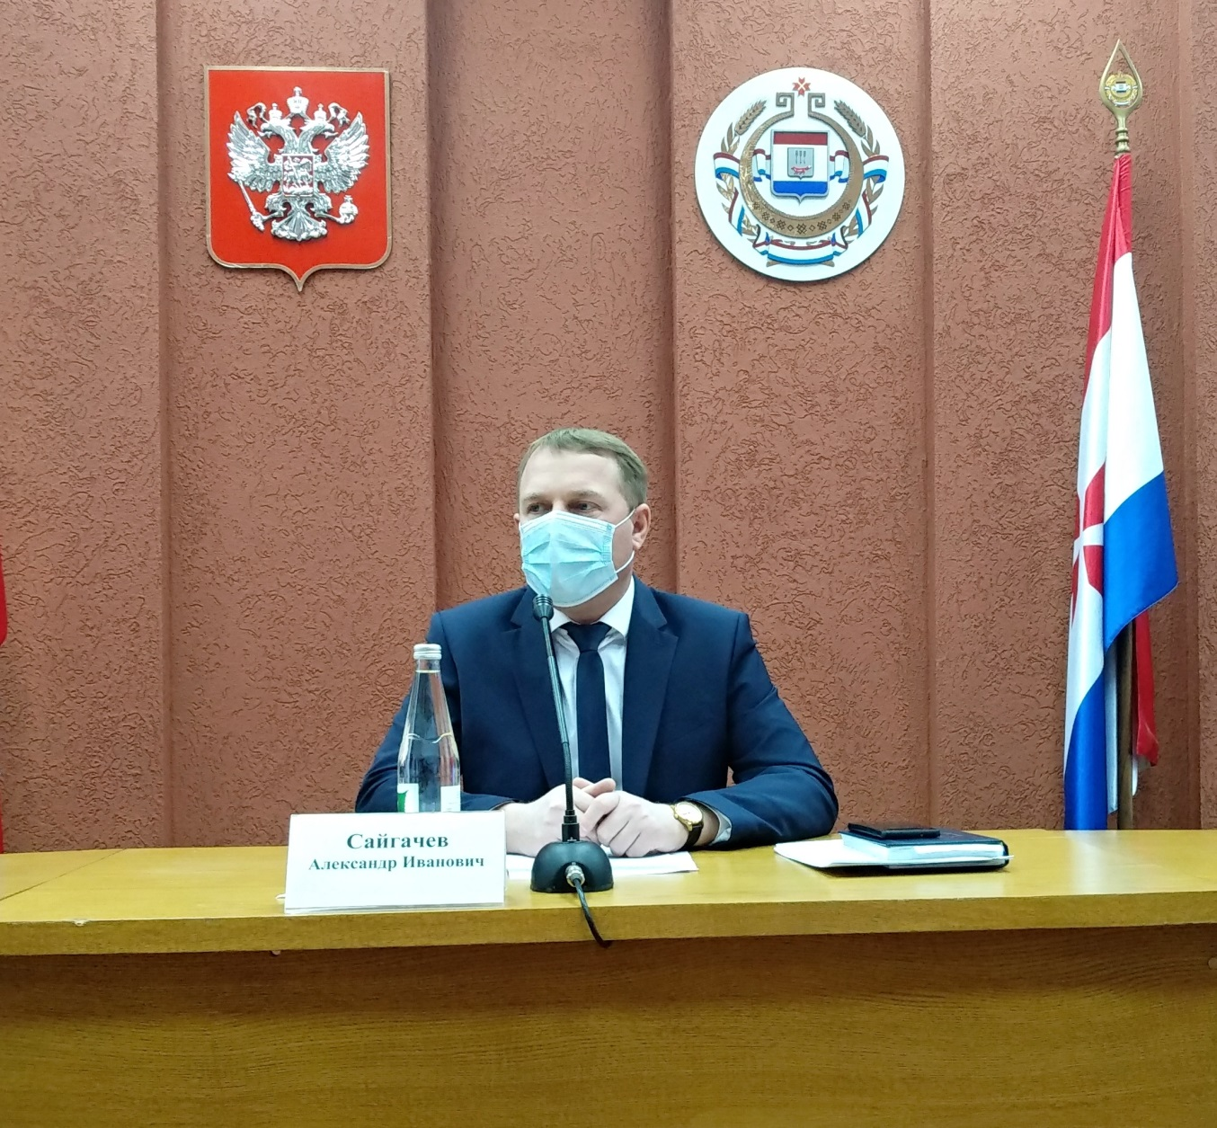

Глава Рузаевского муниципального района Александр Сайгачев провел заключительное в уходящем году заседание районной антитеррористической комиссии.
В преддверии новогодних праздников особую актуальность приобретают вопросы обеспечения общественной безопасности и антитеррористической защищенности мест массового пребывания людей. О проводимой в данном направлении работе доложил заместитель начальника полиции по охране общественного порядка ОМВД России по Рузаевскому муниципальному району Александр Репин. Он обозначил, что в праздничные дни будут задействованы дополнительные наряды полиции и Росгвардии.

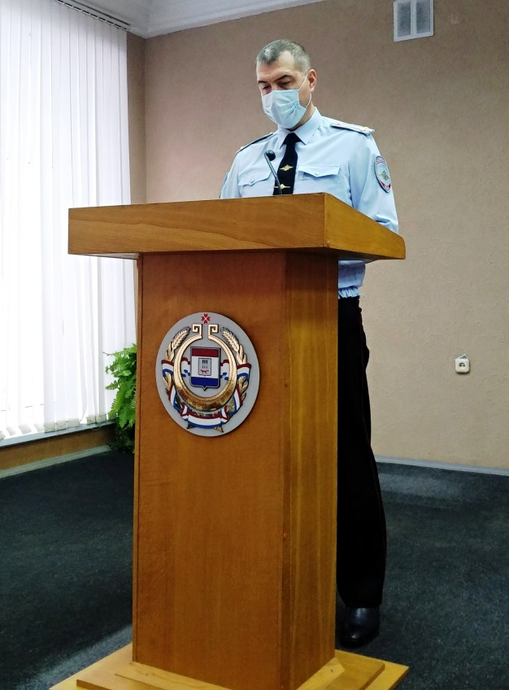
Начальник отдела ОВО по Рузаевскому району филиала ФГКУ ОВО ВНГ РФ по РМ Александр Щербаков в продолжение темы добавил, что личный состав отдела запланировал совместные с полицией мероприятия, к которым будут привлечены все силы и средства.
Председатель АТК Рузаевского муниципального района Александр Сайгачев призвал правоохранителей должное внимание уделить охране общественных территорий.
«В праздничные дни на всех нас ложится двойная нагрузка и ответственность. Главное – обеспечить безопасность и не допустить происшествий», - подчеркнул он.
При обсуждении вопроса о профилактике преступлений, связанных с незаконным оборотом оружия, боеприпасов, взрывчатых веществ и взрывных устройств было отмечено, что отдел лицензионно-разрешительной работы осуществляет контроль владельцев огнестрельного оружия, регулярно проводит проверки. Также в течение года проводится операция «Оружие», когда граждане могут сдать незаконно хранящееся оружие и боеприпасы и получить вознаграждение.
Глава района поручил обеспечить контроль продажи пиротехнических изделий, чтобы соблюдались все требования безопасности, а продукция имела сертификаты.
«Новогодние праздники должны пройти организованно, безопасно и без инцидентов», - подвел итог Александр Сайгачев.
